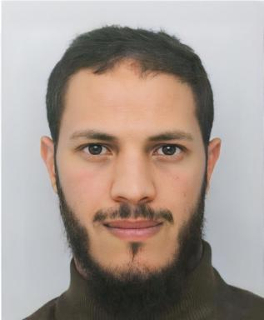 Tarek IHADDADENE

Publications

Article dans une revue (1)

Diffusion and physicochemical behavior of chloride and sodium ions in C-S-H gel pores : A molecular dynamics investigation
Tarek Ihaddadene,Jérôme Claverie,François Bignonnet,Ouali Amiri
Cement and Concrete Research, 2026, 199, pp.108053. ⟨10.1016/j.cemconres.2025.108053⟩
Article dans une revue
hal-05329948v1

Communication dans un congrès (1)

Détermination des coefficients de diffusion dans les C-S-H par dynamique moléculaire
Tarek Ihaddadene,Jérôme Claverie,François Bignonnet,Ouali Amiri
42èmes Rencontres Universitaires de Génie Civil de l’AUGC, May 2024, Le Havre, France. pp.404-413, ⟨10.26168/ajce.42.1.36⟩
Communication dans un congrès
hal-05178183v1

